https://www.knf.gov.pl/knf/pl/komponenty/img/Bezp_finansowe_39005.pdf

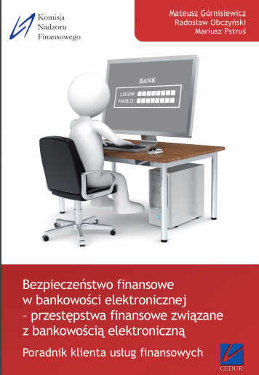

https://cybernauci.edu.pl/materialy-edukacyjne/

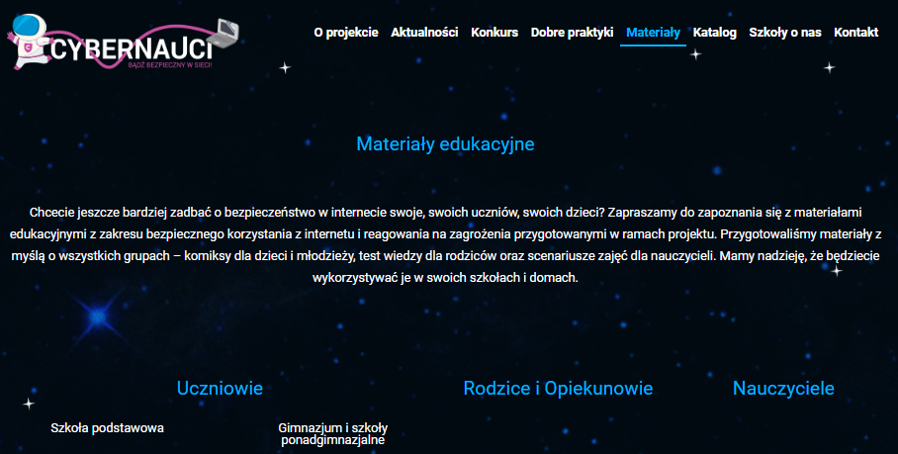

https://www.cyfrowobezpieczni.pl/biblioteka-materialow/broszury

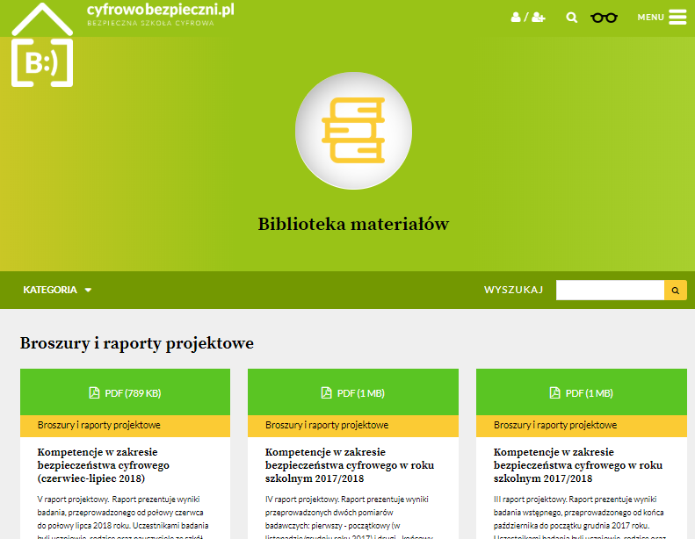

https://www.edukacja.fdds.pl/?option=com_szkolenia&optrs=4

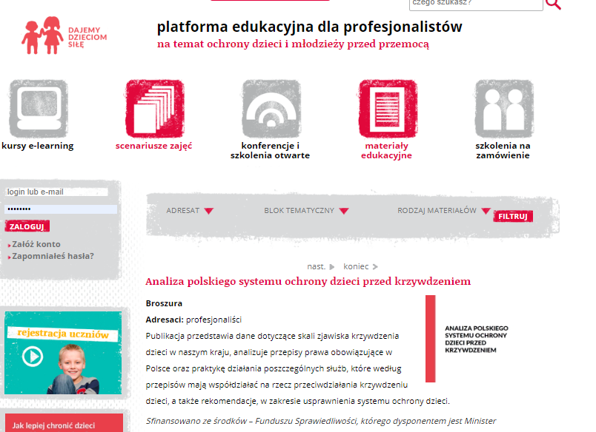
https://www.saferinternet.pl/materialy-edukacyjne/poradniki-i-broszury.html

